Ejercicio Clase 14

1- ¿Que tipo de ejecucion tiene el lenguaje?

Java: El tipo de compilado de Java es JIT (Just in Time). Un compilador Just-In-Time (JIT) es una característica del intérprete en tiempo de ejecución, que en lugar de interpretar el código de bytes cada vez que se invoca un método,**compilará el código de bytes en las instrucciones del código de la máquina en ejecución, y luego invoque este código objeto en su lugar**.

C: Actualmente los compiladores pueden detectar inconsistencias de tipos y otros errores. Usa un lenguaje de preprocesado, el preprocesador de C, para tareas como definir macros e incluir múltiples archivos de código fuente. Acceso a memoria de bajo nivel mediante el uso de punteros. Manejo de Interrupciones mediante la biblioteca signal.

2- ¿Para que tipo de desarrollo se utiliza normalmente el lenguaje?

Java: Es uno de los lenguajes de programación más utilizados, se usa como lenguaje del lado del servidor para la mayoría de los proyectos de desarrollo de**back-end**, incluidos los que implican big data y el desarrollo de Android.

C: Se utilizó inicialmente para el trabajo de**desarrollo de sistemas**, particularmente los programas que componen el sistema operativo. C se adoptó como lenguaje de desarrollo de sistemas porque produce código que se ejecuta casi tan rápido como el código escrito en lenguaje ensamblador.

3- ¿Con que IDE o editor de texto se puede utilizar el lenguaje?

Java: **Visual Studio Code** es uno de los mejores IDE para codificar en Java.

C: **Dev-C++ es de los mejores ide para este lenguaje, este** emplea el compilador MinGW. Se trata de un software libre, sencillo, ligero y eficiente, para la plataforma Windows.

Suma de X e Y en Java:

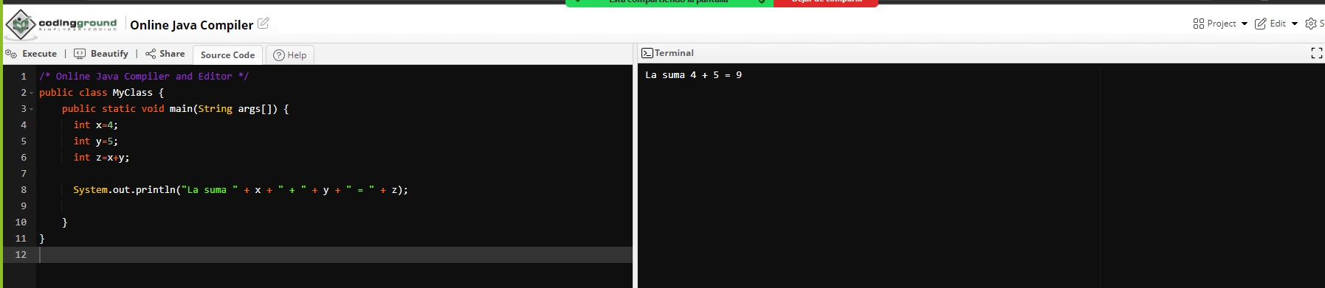Suma de X e Y en C:

#include <stdio.h>

int main()

{

int x, y, z;

printf("Enter value of x and y\n");

scanf("%d%d", &x, &y);

z = x + y;

printf("addition of %d and %d is %d", x, y, z);

return 0;

}